本文档适用于设置无线信号放大模式（Client+AP）的用户

第一步：配置好电脑的IP地址
第二步：配置好无线信号放大模式
第三步：试试电脑可以上网了吗

将电脑上的本地连接IP地址设置为“自动获得IP地址”
- 右键点击桌面上的“网上邻居”，选择“属性”：
>>Win7系统自动获取ip请点击此链接
>>Win8系统自动获取ip请点击此链接

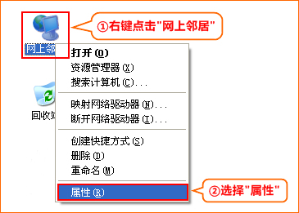

2.右键点击“本地连接”，选择“属性”:
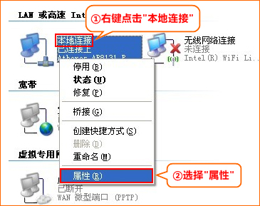
3.双击“Internet 协议（TCP/IP）”:
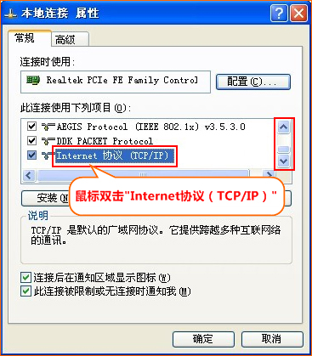
4.选择“自动获得IP地址”“自动获得DNS服务器地址”，确定即可:
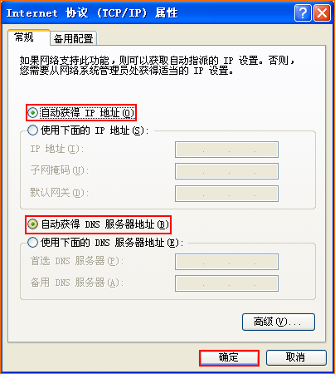

在浏览器中输入：192.168.0.1 按回车键，在跳转的页面中点击“无线中继”：
192.168.0.1 打不开？请点击此链接
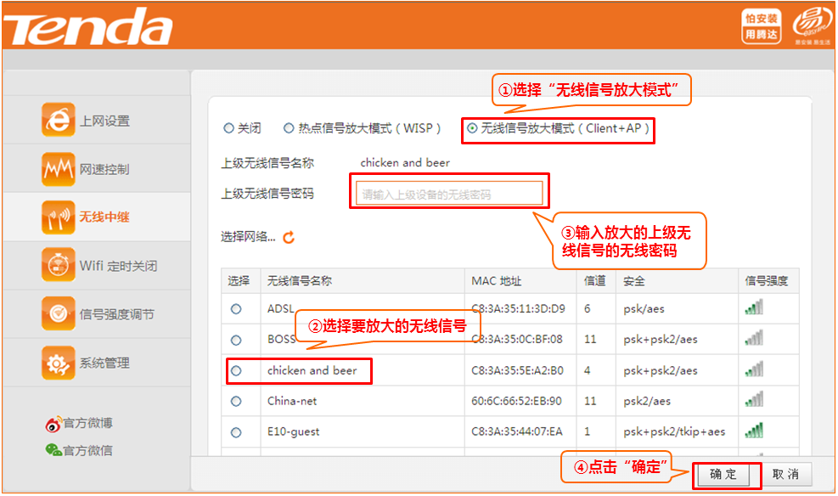
点击确定以后，路由器将重启。
温馨提示：为了方便管理，设置无线信号放大模式（Client+AP）时，请将本设备的登录IP地址设置为和上级设备LAN口IP地址同一网段的不同IP地址，如上级设备的LAN口IP地址为192.168.2.1，请将本设备的登录IP地址改为192.168.2.X（X为2~254的任意值）。
等待路由器重启完成以后，连接路由器LAN1/LAN2/LAN3接口，或重新连接路由器无线信号试试是否可以正常上网。
温馨提示：如果还有其他电脑需要上网，直接将电脑接到路由器LAN1/LAN2/LAN3任意空闲接口或者连接路由器无线信号，参照第二步将本地连接改成自动获取IP地址即可，不需要再去配置路由器。

